Université Ibn Khaldoun – Tiaret Module : Recherche d’Information (RI)

Faculté des Mathématiques et l’Informatique Niveau : 3ème année LMD ISIL

Département d’Informatique Année : 2025-2026
Fiche TD N°04: Extension du Modèle Booléen
Rappel : Extension du modèle booléen
- Dans le modèle booléen de base Tous les termes dans un document ou dans une requête étant pondérés de la même façon simple (0 ou 1).
- Le booléen étendu a été proposée permettant de prendre en compte la pondération des termes.

- Deux modèles :
- Modèle booléen étendu ( extended boolean model)
- Modèle flou (fuzzy based model, basé sur la logique floue)

- Le modèle booléen étendu : Combinaison des modèles booléen et vectoriel
- Document : liste de termes pondérés
- Requête booléenne
- Utilisation des distances algébriques pour mesurer la pertinence d’un document vis-à-vis à d’une requête

Le modèle de connaissances
- T = {t_{i}}, i Є [1, .. n], Les ti indexent les documents
- Un document (Dj) de D i Є [1,..m] est représenté par :
- Une formule logique de la même manière que le modèle booléen)
- Une fonction poids W_{tiDj} : t Є [0,1], qui pour chaque terme de T donne le poids de ce terme dans D. Le poids vaut 0 pour un terme non présent dans le document.

La fonction de correspondance : pour le cas du modèle Booléen étendu: la fonction de pertinence ou la correspondance RSV (dj, q) entre une requête et un document est déterminée de la façon suivante:
dj= (w_{1j}, w_{2j} , ... ,w_{tj})
q : requête à deux termes (t₁ , t₂)
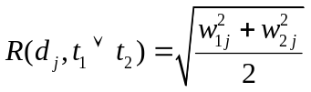
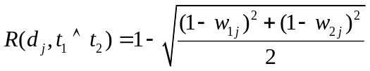

Généralisation : L’appariement requête-document est déterminé par les relations introduites dans le modèle p-norm basées sur les p-distances, avec 1 ≤ p ≤ ∞. La valeur de p est indiquée au moment de la requête. Si m est le nombre de termes dans la requête, les fonctions de similarité se calculent comme suit :
- Distance euclidienne à plusieurs dimensions
- Utilisation de la p-norm
Considérons :
- d_{j}= (w_{1j}, w_{2j} , ... ,w_{tj})
- q : requête composée de m termes (t₁ , t₂, …, t_{m})
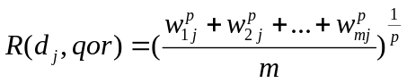
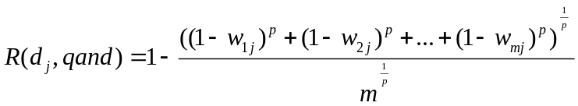

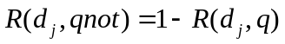
Si les documents et les termes sont pondérés :
- d_{j}= (w_{1j}, w_{2j} , ... ,w_{tj})
- Si la requête et les documents sont pondérés q(q₁ , q₂, …, q_{m})
- 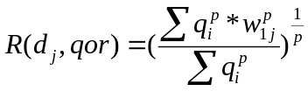

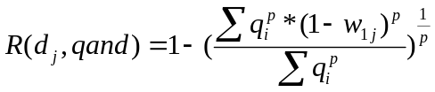

- Modèle booléen basé sur des ensembles flous :
Dans les ensembles flous, l’appartenance est mesurée par un degré variant entre 0 et 1
• 0 → non appartenance
• 1 → appartenance complète
Un document est représenté comme un ensemble de termes pondérés comme suit:
d = {…, (t_{i}, a_{i}), …} tel que t_{i} est le terme, ai est le poids associer au terme t_{i}
Le degré de correspondance (évaluation d’une requête) :
- Évaluation 1: [Zadeh]
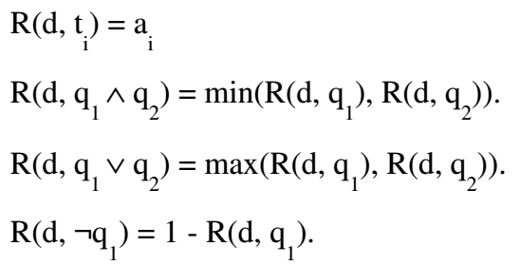
- Évaluation 2: [Lukaswicz]
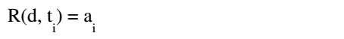
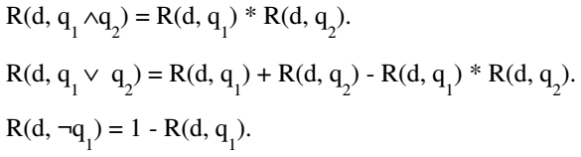
Exercice 01
Considérons deux documents D1 et D2, représentés par l'ensemble des termes d'indexation T = {t1, t2,…, t10}.

- Les poids des termes dans D1 sont :
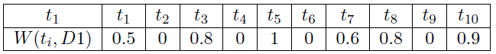

- Les poids des termes dans D2 sont :
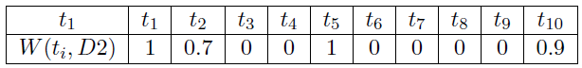

- En utilisant une similarité basée sur la logique floue, traiter les deux requêtes suivantes :

Q1 : t1 ˄ t5
Q2 : (t1 ˄ t5) ˅ (t8 ˄ t10)

Exercice 02
Soit la requête booléenne suivante : Q = t1 and (t2 or t3) and t4
Et soit les poids des termes dans les documents comme suit:
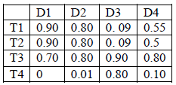

1. Calculer le degré de correspondance entre chaque document et la requête Q selon les modèles suivants:
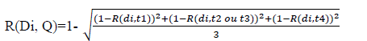
Et selon le modèle booléen basé sur des ensembles flous (évaluation de Lukaswicz)

Solution
Pour D1 :
Q1 :
R(D1, Q1)= R(D1, t1 ˄ t5) = min(R(D1,t1), R(D1,t5))=min(0.5 , 1)
R(D1, Q1)= 0.5

Q2 :
R(D1, Q2)= R(D1, (t1 ˄ t5) ˅ (t8 ˄ t10))
=max(R(D1, (t1 ˄ t5)), R(D1, (t8 ˄ t5))
=max(min(R(D1,t1), R(D1,t5)), R(D1, (t8 ˄ t5))
=max(min(R(D1,t1), R(D1,t5)), min(R(D1,t8), R(D1,t10))
=max(0.5, 0.8)
R(D1, Q2)=0,8

Pour D2 :
Q1 :
R(D1, Q1)= R(D2, t1 ˄ t5) = min(R(D2,t1), R(D2,t5))=min(1 , 1)
R(D1, Q1)= 1

Q2 :
R(D1, Q2)= R(D2, (t1 ˄ t5) ˅ (t8˄ t10))
=max(R(D2, (t1 ˄ t5)), R(D2, (t8 ˄ t5))
=max(min(R(D2,t1), R(D2,t5)), R(D2, (t8 ˄ t5))
=max(min(R(D2,t1), R(D2,t5)), min(R(D2,t8), R(D2,t10))
=max(0.5, 0.8)
R(D1, Q2)=0,8

Exercice 02
1. Calculer le degré de correspondance entre chaque document et la requête Q selon les modèles suivants:
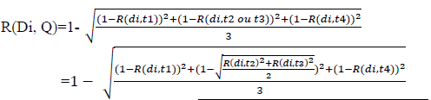

Après les calculs on obtient :
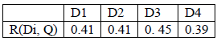

Modèle booléen basé sur des ensembles flous (évaluation de Lukaswicz)
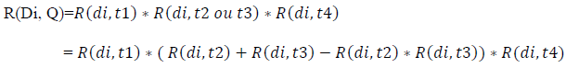
Après les calculs on obtient :
